Отчёт о проведении недели биологии

С 11.11 по 15.11 прошла неделя биологии.
Цель:
- развитие познавательного интереса к биологии и экологии
- через внеурочные формы работы;
- воспитание у учащихся экологической культуры и патриотизма.

Задачи:
- Интеграция знаний, умений, навыков, полученных при изучении биологии, экологии.
- Воспитание у учащихся стремления расширять свой кругозор и не останавливаться на достигнутом.


План недели биологии
Дата | Мероприятие | Место и время  проведения | Продолжи-  тельность  меропри-  ятия
11.11 | Олимпиада по биологии для обучающихся 6-9 классов. | В течении дня в кабинете биологии | 20 минут  для каждого класса
11.11 | Изготовление творческого панно «Синичкина столовая» для обучающихся 1-5 классов. | Кабинет биологии 21.11.2019г. | Работы принимаются до 20.11 в кабинете биологии
12.11 | Экологическая акция «Синичкин день» для обучающихся 6-9 классов. | Кабинет биологии  6 урок | С 12.50 до 13.30.  С 12.11.2019 г. – 22.11.2019 г.
12.11 | Эколого-биологическое мероприятие «Синичкин день» для обучающихся 1-5 классов. | Кабинет 4 класса  4 урок | С 11.10 до 11.50.
13.11 | Просмотр видеофильма «Природа - чудесница» для обучающихся 6 -9 классов. | В течении дня в кабинете биологии | 10 минут  для каждого класса
14.11 | КВН «По просторам биологии» для обучающихся 5-7 классов. | Кабинет биологии  3 урок | С 10.10 до 10.50.
14.11 | Конкурсная программа «Животные» для обучающихся 1-4 классов. | Кабинет 4 класса  5 урок | С 12.00 до 12.40.
15.11 | Биологическая игра «Крестики – нолики» для обучающихся 8-9 классов. | Кабинет биологии  5 урок | С 12.00 до 12.40.
15.11 | Подведение итогов месячника по биологии.  Награждение победителей. | Большая перемена,  коридор 2 этажа.

1. | 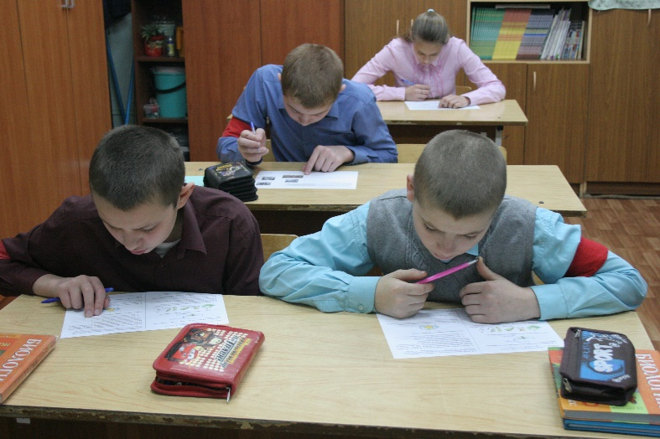  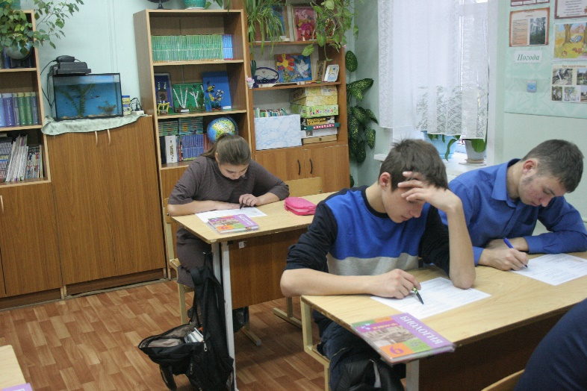  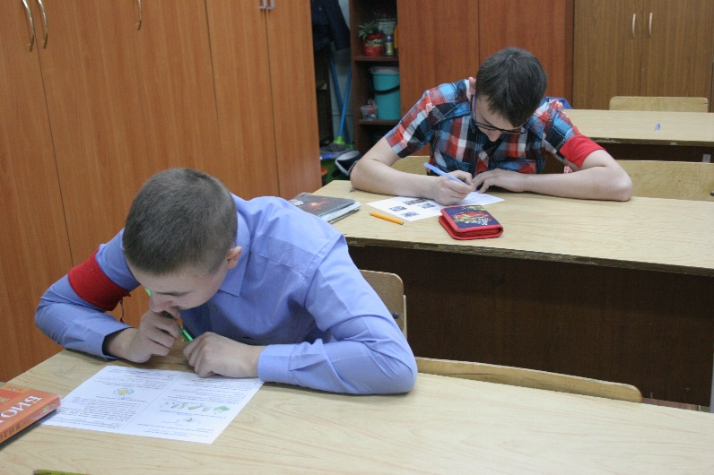 | 11.11 среди обучающихся 6-9 классов прошла олимпиада по биологии. Цель проведения олимпиады:  -выявить учащихся с высокими интеллектуальными способностями и интересом к самостоятельной познавательной деятельности  - повысить интерес школьников к изучению предмета химии  - активизировать внеклассную работу с учащимися .  - создать оптимальные условия для одаренных школьников, имеющих высокий уровень знаний по биологии.  Задачи:  -определить количество участников олимпиады по классам.  -выявить имена наиболее способных детей, ставших победителями и призерами по отдельным предметам на школьном туре, с целью организации их участия в муниципальном этапе всероссийской олимпиады школьников;  -выявить группу учителей, подготовивших наибольшее количество победителей и призеров;  В олимпиаде использованы тестовые задания закрытого типа, выполнение которых заключается в выборе одного или нескольких правильных ответов. А также задания, выполнение которых предполагали письменный ответ. Эти задания составляли основную и самую важную часть олимпиады. В олимпиаде приняли участие 28 человек.  Победителями олимпиады стали:  Куликов И. (9 класс)  Политов В.( 8 класс),  Кондрашов Н., Смирнов С. (7 класс)  Кудряшов М. (6 класс).
2. | 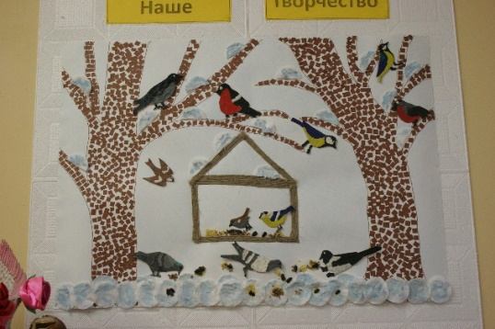  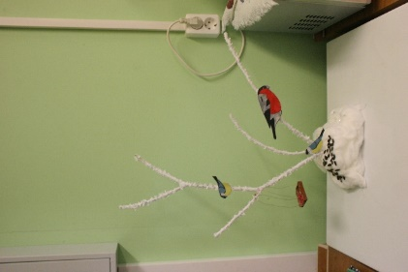 | С 11.11– 21.11 для обучающихся 1-9 классов прошёл творческий конкурс панно «Синичкина столовая». Целью данного конкурса было: привлечение внимания детей к проблеме существования зимующих птиц, развитие творческих способностей. В конкурсе участвовали обучающиеся с 1- 6 классы.  Все классы подошли к выполнению панно творчески и с душой.
3. | 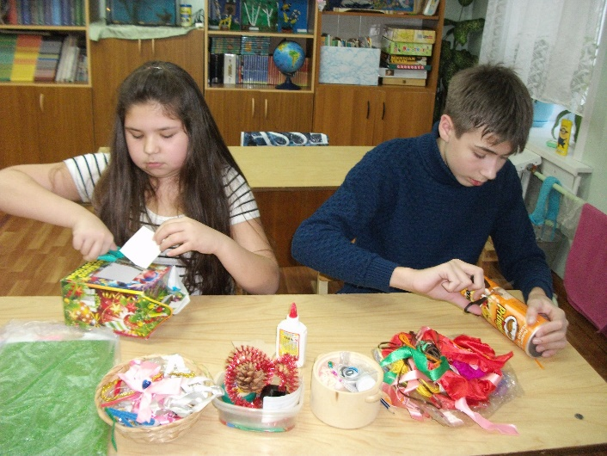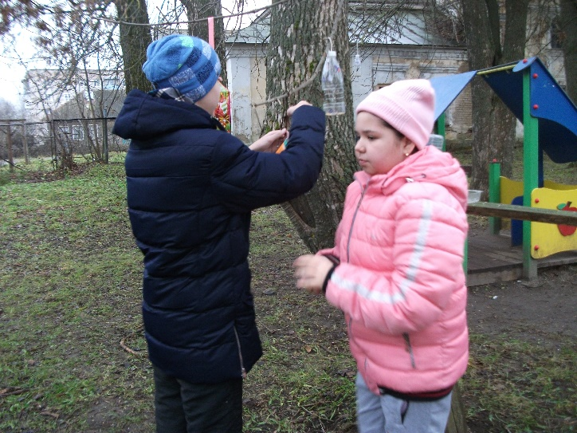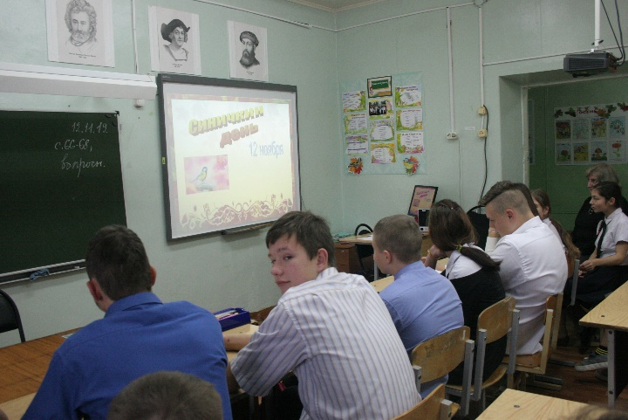 | С 12.11 – 22.11 для обучающихся 6-9 классов прошла акция «Синичкин день».  Цель акции: привлечение внимания детей к проблемам зимующих и перелётных птиц с целью оказания помощи птицам в суровое зимнее время года и сохранения их численности и поддержания видового разнообразия. Обучающиеся послушали о том, почему этот день называется Синичкиным днем, посмотрели видеоролики том, какие бывают кормушки, получили листовки, где описывались условия выполнения данной акции. Все классы отлично справились с данным заданием. Прониклись любовью к птицам, постарались для них. После выполнения акции предоставили отчеты в виде презентации.
4. | 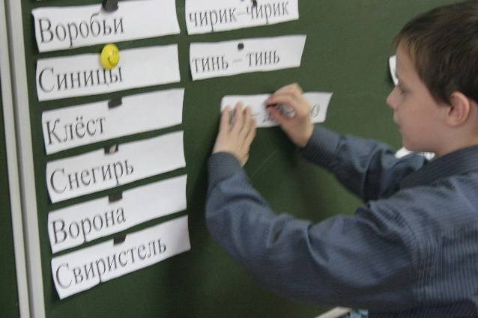  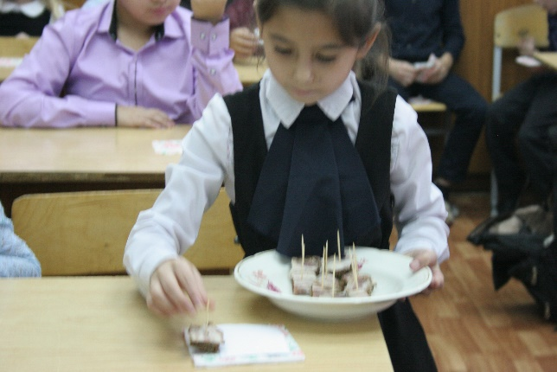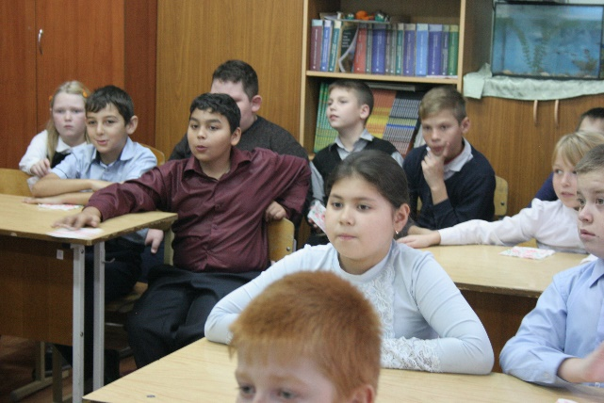 | 12.11 для обучающихся 1-5 классов прошло эколого-биологическое мероприятие «Синичкин день». Цель мероприятия: формирование у обучающихся ценностного представления о зимующих птицах родного края.  Задачи:  познакомить детей с зимующими птицами, с разными видами синиц;  расширить представления детей о всероссийских праздниках;  развивать эмоциональную сферу, толерантность, чувство сопричастности к всенародным торжествам;  вовлечь детей в творческую и практическую деятельность  по охране и защите зимующих птиц;  воспитывать заботливое отношение к птицам, желание помогать им в трудных зимних условиях, вести регулярную подкормку.
5. | 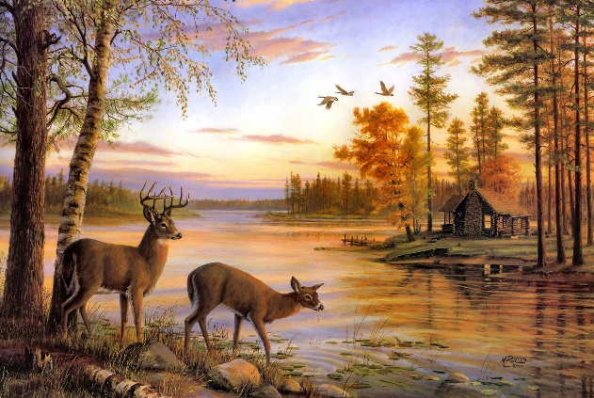  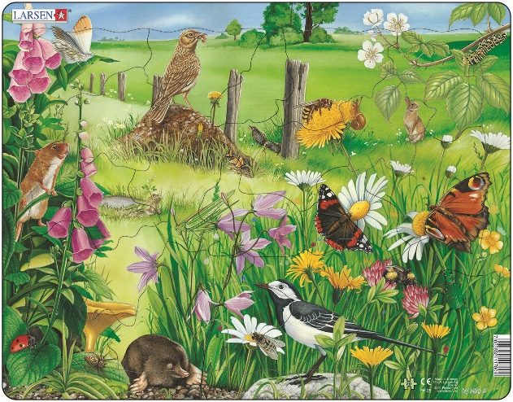 | 13.11 для обучающихся 6-9 классов был показан видеофильм «Природа-чудесница». Цель: показать детям многообразие растительного и животного мира, научить их наблюдать за жизнью природы, помочь детям почувствовать красоту и многообразие природы.
6. | 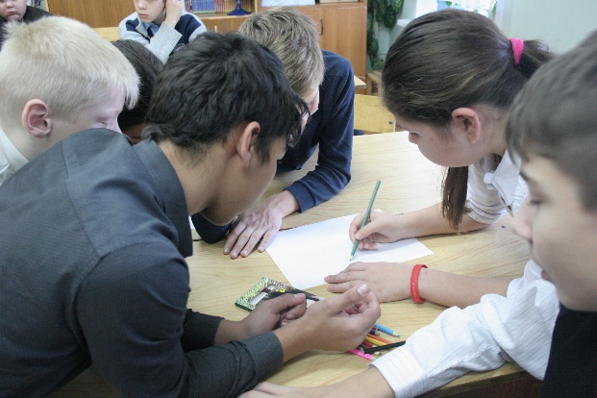  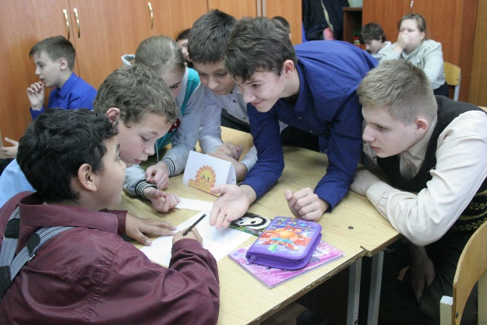 | 14.11 для обучающихся 5-7 классов прошел КВН «По просторам биологии». Цель урока: привитие интереса к предмету биологии при помощи игры.  Задачи: обобщить и систематизировать полученные знания, развивать навыки межличностного общения учащихся, навыки самостоятельного мышления, творческую активность, воспитание чувства коллективизма, всесторонне развитой личности.  В игре участвовали 2 команды по 6 человек из разных классов. Ребята были отобраны по вопросам отборочного тура.
7. | 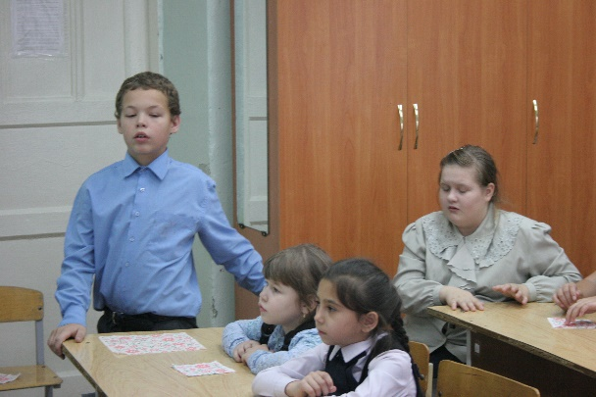 | 14.11 для обучающихся 1-4 классов прошла конкурсная программа «Животные». Цели: формировать знания детей о животных; расширять познавательную деятельность; воспитание бережного отношения к животным.
8. | 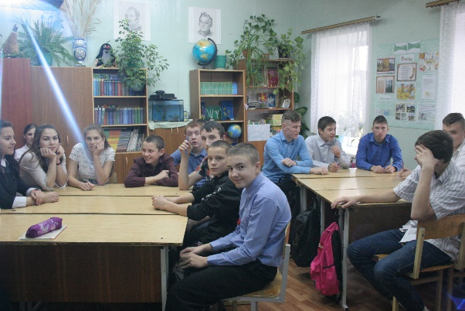  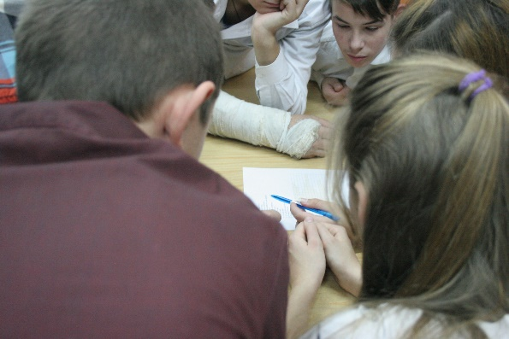 | 15.11 для обучающихся 8-9 классов прошла биологическая игра «Крестики – нолики». Цели мероприятия: развитие интереса и любознательности, воспитание любви к природе, формирование целостной научной картины мира.
15.11 были подведены итоги недели биологии на еженедельной школьной линейке. Победителям были вручены дипломы, грамоты, подарки.

